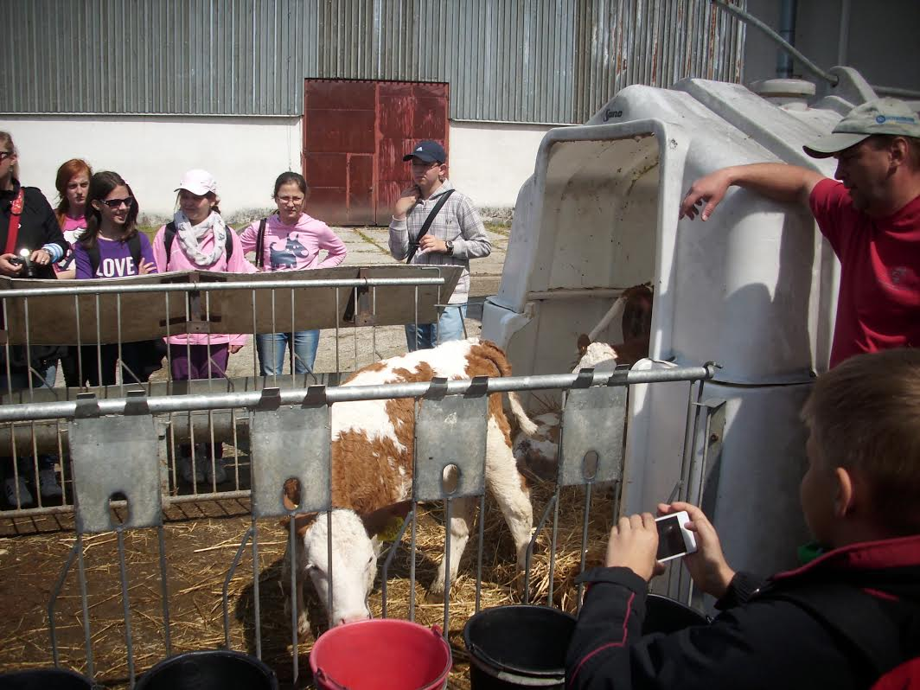

november – február :

- „Hmyz ako ho nepoznáme“- beseda s pánom RNDr. Kováčikom pre žiakov ZŠ
- Konzultácie pre školy zapojené v programe Zelená škola
- II. seminár pre školy a konzultantov programu Zelená škola v Žiline- Záriečie
- Programy PEC a tvorivé dielne na školách
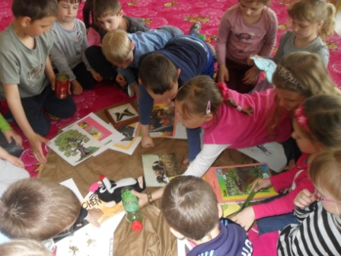

marec – apríl :

- Tvorivé dielne pre žiakov ZŠ -výroba hmyzích hotelov
- Vytvorenie plagátu „Ako separovať nie len v miestnosti „U Krtka“
- Aktivity v „ Týždni pre Zem“
Exkurzia na ekofarmu do Pružiny
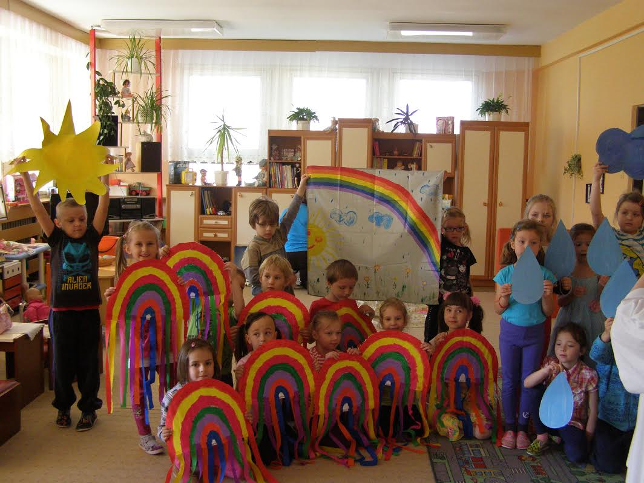
Deň Zeme na Zelených školách v spolupráci s PEC
Ekojarmok v Pov. Bystrici
Programy PEC na MŠ a ZŠ podľa prihlásenia škôl
Exkurziu na čističku odpadových
Deň Zeme v krúžkoch CVČ- tvorivé aktivity, besedy, brigády

máj – jún :
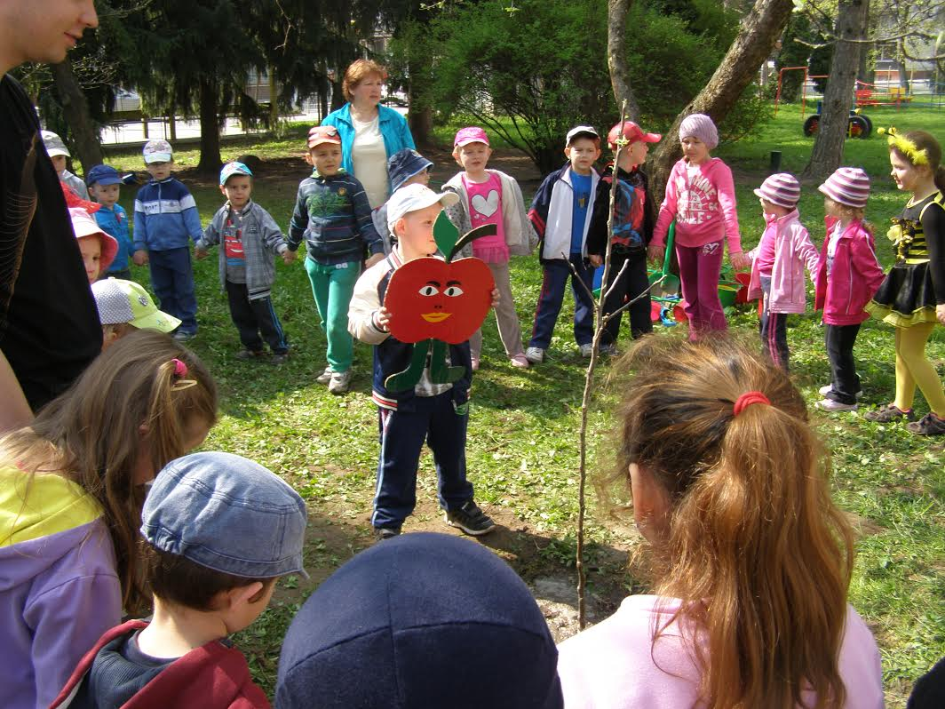
- Exkurzia pre učiteľov a verejnosť „Prírodné záhrady“
- Návšteva Arboréta a prírodnej čističky odpad. vôd pre členov krúžkov
- III. a IV reg. seminár programu Zelená škola v Žiline- Záriečie
- Seminár pre hodnotiteľov zameraný na hodnotenie škôl programu Zelená škola v Zaježovej
- Exkurzie na zberný dvor

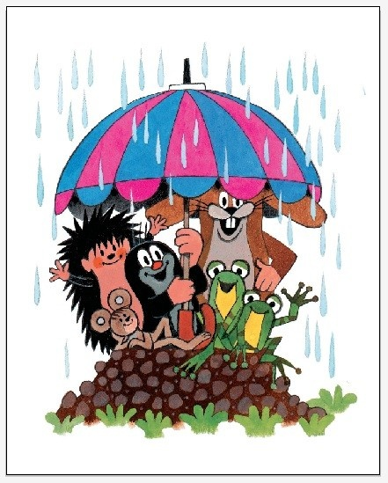
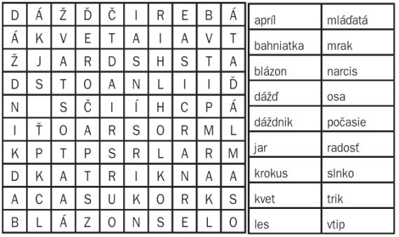
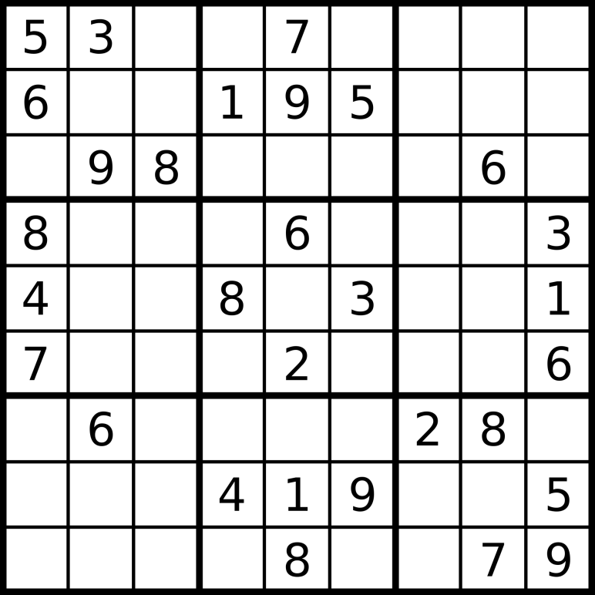
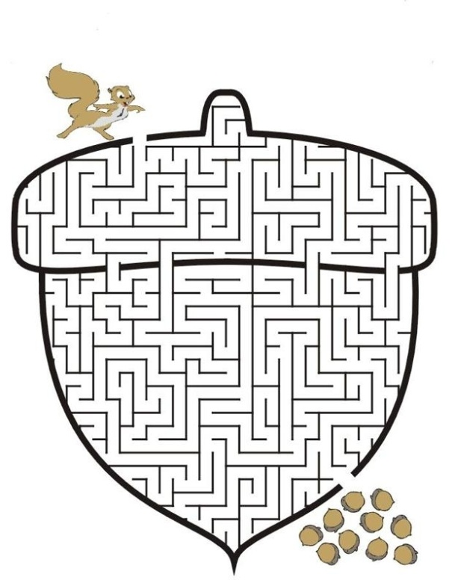
Pomôž nájsť veveričke cestu k orieškom
Majk Spirit
- Michal Dušička, známy najmä pod umeleckým menom
- Majk Spirit je slovenský rapper a člen skupiny H16.
- V roku 2011 vydal svoj prvý sólový album Nový človek.
- V roku 2011 získal 2 ocenenia v ankete Slávik –
- objav roka a cenu za najlepší videoklip roka.

Narodenie: 28. augusta 1984 (vek 30), Bratislava
- Výška: 1,94 m
- Albumy: Nový človek, Nový človek - Deluxe
Ocenenia: MTV Europe Music Award pre najlepšieho českého a slovenského interpreta
Nominácie: MTV Europe Music Award pre najlepšieho európskeho interpreta
Hip-Hop | 2011 | Nový človek
Sexy | 2011 | Nový človek

„Ak je na svete nejaká radosť, má ju iste človek ....................... “(osemsmerovka zľava doprava) T. Kempenský

